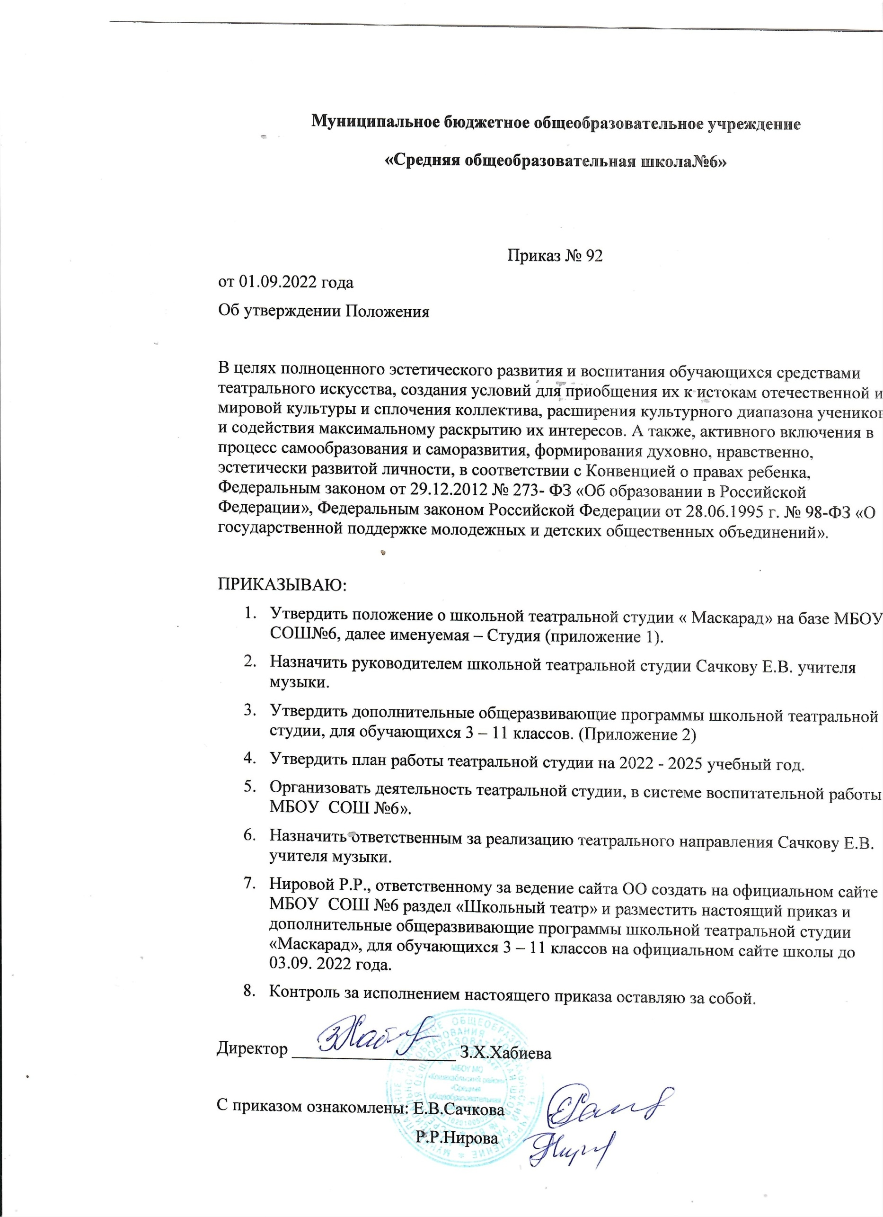

Приложение № 1
к приказу МБОУ СОШ№6
от 01.09.2022 г. №92

ПОЛОЖЕНИЕ
«О школьной театральной студии «Маскарад» в муниципальном бюджетном общеобразовательном учреждении «Средняя общеобразовательная школа №6»
- ОБЩИЕ ПОЛОЖЕНИЯ

  - Положение «О школьной театральной студии «Маскарад» в муниципальном бюджетном общеобразовательном учреждении « Средняя общеобразовательная школа» (далее – Положение), (далее – Организация) создано в целях правового урегулирования деятельности школьной театральной студии (далее – Студии) в Организации.
  - Основные понятия, используемые в настоящем Положении:
- Школьная театральная студия «Маскарад» (далее – Студия) - добровольное объединение обучающихся Организации, имеющих способности и стремления к творчеству, интеллектуальной и исследовательской деятельности, основанное на общности интересов и совместной учебно-творческой деятельности, способствующей развитию дарований его участников, освоению и созданию культурных, нравственных, и других духовных ценностей.
  - Студия основывается на следующих принципах:
    - Открытость и гласность;
    - Самостоятельность и ответственность;
    - Равноправие и добрая воля каждого члена Студии;
    - Гуманность во взаимоотношениях членов Судии.
  - В рамках, установленных законодательством, Студия свободна в определении своей внутренней структуры, форм и методов своей деятельности.
  - Информация о деятельности Студии является гласной и общедоступной.

- ОСНОВНЫЕ ЦЕЛЬ И ЗАДАЧИ ШКОЛЬНОЙ ТЕАТРАЛЬНОЙ СТУДИИ

2.1. Основная цель создания Студии - содействие максимальному раскрытию творческих интересов и склонностей обучающихся Организации, активное включение обучающихся в процесс самообразования и саморазвития, формирование духовно, нравственно, эстетически развитой личности.
  - Задачи Студии:
    - Изучать искусство и культуру, приобщать к ним обучающихся через театральное творчество;
    - Формировать общую культуру;
    - Организовывать содержательный досуг обучающихся;
    - Раскрывать и развивать творческий потенциал обучающихся;
    - Содействовать интеллектуальному развитию обучающихся;
    - Создавать среду для получения навыков и умений красиво говорить, для расширения кругозора обучающихся;
- ОРГАНИЗАЦИЯ УПРАВЛЕНИЯ ШКОЛЬНОЙ ТЕАТРАЛЬНОЙ СТУДИЕЙ
  - Контроль над деятельностью Студии осуществляется руководителем Организации, который:
- Создает необходимые условия для обеспечения деятельности Студии;
- Предоставляет для проведения занятий Студии помещения, соответствующие санитарным и гигиеническим требованиям;
- Устанавливает график рабочего времени штатных сотрудников Студии;
- Оказывает помощь работникам Студии в организации концертов, культурно-досуговых мероприятий на базе Организации и в иных учреждениях и организациях (на основании вызова или приглашения администрации данных учреждений или организаций);
- Утверждает перспективные планы Студии.
- Утверждает расписание занятий Студии в соответствии с правилами внутреннего трудового распорядка;
- Определяет график отчетов о результатах деятельности Студии (открытых занятий, миниатюр, спектаклей).
  - Непосредственное руководство Студией осуществляет руководитель Студии, который назначается приказом руководителя Организации из числа педагогов Организации на основании письменного заявления (далее – Руководитель Студии).
  - Руководитель Студии в своей деятельности:
- Составляет перспективные планы, которые предоставляет руководителю Организации на утверждение, согласно установленным срокам;
    - Ведет в Студии регулярную творческую и учебно- воспитательную работу на основе утвержденного плана;
    - Разрабатывает расписание занятий Студии;
    - Формирует список членов Студии;
    - Формирует по согласованию с руководителем Организации репертуар, учитывая его актуальность, тематическую направленность, исполнительские возможности членов Студии;
    - Предоставляет отчеты о результатах деятельности Студии (открытые занятия, миниатюры, спектакли) за отчетный период.
    - Членом Студии может стать любой учащийся 3-11-х классов Организации.
    - Общее число членов Студии не должно превышать 18 - 20 учащихся.
    - Зачисление обучающихся в Студию осуществляется на основании письменного заявления родителей (законных представителей, лиц, их заменяющих) (Приложение 1).
    - Прием в Студию осуществляется ежегодно до 15 сентября, а также в течение учебного года, если не достигнута предельная численность участников Студии.
    - Занятия в Студии проводятся согласно расписанию (графику), утвержденному руководителем Организации.
    - Содержание занятий Судии предусматривает знакомство с классической и современной мировой драматургией, с истоками русского театра, обучение актерскому мастерству, работу над логикой речи и пластикой.
    - Воспитание нравственных ценностей, творческое развитие участников.
3.10. Студия в рамках своей деятельности:
    - Организует систематические занятия в форме тренингов по сценической речи, актерскому мастерству, работе над художественным словом, репетиций (работа над драматическим материалом);
    - Предоставляет отчеты о результатах своей деятельности (открытые занятия, миниатюры, спектакли);
    - Участвует в мероприятиях, программах и акциях Организации;
    - Использует другие формы творческой работы и участия в культурной и общественной жизни Организации.

4. ОБЯЗАННОСТИ И ПРАВА РУКОВОДИТЕЛЯ ШКОЛЬНОЙ
ТЕАТРАЛЬНОЙ СТУДИИ

  - Руководитель Студии обязан:
    - Своевременно оформлять всю необходимую документацию в соответствии с Уставом Организации, правилами внутреннего трудового распорядка, договором с руководителем Организации и настоящим Положением (расписание занятий, репертуарный план, список учащихся Студии);
    - Нести ответственность за уровень творческого развития участников Студии;
    - Уважать права и свободы участников Студии;
    - Обеспечивать сохранность жизни и здоровья участников Студии в ходе занятий;
    - Обеспечивать условия укрепления нравственного, физического и психологического здоровья, эмоционального благополучия участников Студии с учётом их индивидуальных особенностей;
    - Обеспечивать сохранность имущества Организации;
    - Соблюдать трудовую дисциплину.
4.2. Руководитель Студии имеет право на:
    - Свободу выбора методик обучения и воспитания, учебных пособий, материалов, методов оценки знаний, умений участников Студии;
    - Защиту своей профессиональной чести и достоинства.

- ОБЯЗАННОСТИ И ПРАВА, УЧАЩИХСЯ ПРИ ВСТУПЛЕНИИ В ШКОЛЬНУЮ ТЕАТРАЛЬНУЮ СТУДИЮ
5.1. Обучающиеся, при вступлении в Студию обязаны:
• Посещать мероприятия, проводимые Студией;
• Принимать активное участие в мероприятиях, организованных в рамках деятельности Студии;
• Заботиться о каждом члене Студии, вовлекать его в активную жизнь;
• Соблюдать правила внутреннего распорядка Студии.
5.2. Обучающиеся при вступлении в Студию имеют право:
• Принимать активное участие в планировании работы Студии;
• Свободно выражать своё мнение, не противоречащее нормам этики;
• Размещать на территории Организации информацию о работе Студии в отведенных для этого местах;
• Получать полную информацию о деятельности Студии;
• Прекратить членство в Студии по собственной инициативе.

6. ЗАКЛЮЧИТЕЛЬНЫЕ ПОЛОЖЕНИЯ
6.1. Настоящее Положение вступает в силу с даты утверждения его приказом руководителя Организации.
6.2. Срок действия Положения не ограничен.
6.3 По мере необходимости в настоящее Положение могут быть внесены изменения.

Директор МБОУ СОШ №6_______________З.Х.Хабиева

Приложение № 2
к приказу МБОУ СОШ №6
от 01.09.2022 г.
№__92__

Директору МБОУ СОШ №92
Хабиевой З.Х.

(ФИО родителя (законного представителя)
проживающего по адресу:
тел:

ЗАЯВЛЕНИЕ

Прошу принять моего ребенка, , обучающегося______ класса в школьную театральную студию «Маскарад». С Уставом МБОУ СОШ №6, с Положением о школьной театральной студии ознакомлен(а).
« » 2022 г.

(подпись) (расшифровка подписи

